Trường THPT Trần Quang Khải  Năm học 2014 – 2015 | ĐỀ KIỂM TRA HỌC KÌ II – MÔN VẬT LÝ LỚP 11  Thời gian làm bài 45 phút ( không kể thời gian phát đề )
I. LÝ THUYẾT :
Câu 1: Phát biểu định luật Faraday về cảm ứng điện từ. Viết hệ thức của định luật. ( 1,5 đ )
Câu 2: Thế nào là tính thuận nghịch của sự truyền ánh sáng ? ( 1đ )
Câu 3: Cáp quang là gì ? Nêu tên hai ứng dụng của cáp quang. ( 1đ )
II. BÀI TẬP :
Bài 1: Chiếu một tia sáng từ không khí đến một khối thủy tinh có chiết suất 1,5 với góc tới 60⁰. Tính góc khúc xạ. Vẽ hình minh họa. ( 1,5 đ )
Bài 2: Một tia sáng truyền từ khối nhựa ra không khí với góc tới 60º . Khối nhựa có chiết suất 1,25. Có tia khúc xạ ra bên ngoài không ? Giải thích vì sao ? Vẽ hình. ( 1,5 đ )
Bài 3:  Cho xy là trục chính của một thấu kính. A là vật thật, A’ là ảnh của A qua thấu kính.  - Xác định loại của thấu kính.( 0,5 đ )  - Nêu cách vẽ tiêu điểm ảnh chính. ( 0,5 đ )  - Vẽ hình đầy đủ. ( 0,5 đ ) | 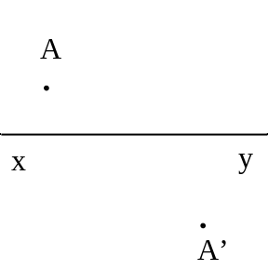
Bài 4: Một thấu kính hội tụ có tiêu cự 40cm. Đặt một vật sáng AB vuông góc với trục chính của thấu kính sao cho có ảnh thu được trên màn cao gấp bốn lần vật.
- Tìm vị trí của vật. ( 1đ )
- Phaûi di chuyeån vaät ra xa thấu kính moät ñoaïn bao nhieâu ñeå ảnh cao gấp hai lần vật.( 1đ )
- Hết -

